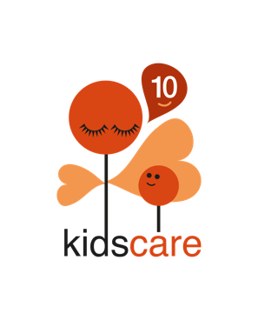

Alle kinderen verdienen een gezin.
Met de hulp van KidsCare kunnen weeskinderen en kwetsbare kinderen
opgroeien in hun vertrouwde omgeving.

04-03-2020

Betreft: KidsCare lespakket

Beste school,

Bij deze wil ik graag het KidsCare lespakket onder je aandacht brengen. Dit is een veelzijdig lespakket voor verschillende groepen in het basisonderwijs. Leerlingen hier maken kennis met leeftijdsgenootjes in Kenia en leren over hoe kinderen in Kenia wonen en leven. Uiteindelijk kunnen de leerlingen d.m.v. kleinschalige of grootschalige acties de kinderen in Kenia steunen.

Het lespakket ‘Van Nederland naar Kenia met KidsCare’ biedt afwisselend materiaal om een project op school mee te vullen. Het lespakket bestaat uit o.a. een handleiding, een werkboekje voor de leerlingen, diverse video’s en werkbladen. In de docentenhandleiding vind je de beschrijving van 10 lessen om te geven in je klas.

Het materiaal zoals de filmpjes, werkbladen en handleiding is te bekijken op https://lespakket.kidscarekenia.nl/, tevens tref je hierbij een voorbeeld van een werkboekje voor de leerlingen aan.

KidsCare helpt weeskinderen en kwetsbare kinderen in Kenia met thuiszorg in hun eigen omgeving. Wij bieden thuiszorg op dorpsniveau voor de armste kinderen en hun gezinnen op het platteland van Kenia. Met de hulp van KidsCare kunnen deze kinderen opgroeien in hun vertrouwde omgeving. Dankzij doelgerichte sociale en economische hulp komt het gezin uit een armoede isolatie en wordt weer onderdeel van de dorpsgemeenschap. KidsCare pakt de familieproblemen aan bij de ‘wortel’. Wij hebben als doelstelling dat we 100% van de giften besteden in Kenia aan de hulp van (wees) kinderen en kinderen met een beperking.

Meer informatie over het werk van KidsCare Kenia is te vinden op de website: www.kidscarekenia.nl.

Wil je meer weten over het lespakket? Je kunt altijd met vragen bij mij terecht.
Ik hoor graag van je!

Met vriendelijke groet,

[VUL HIER JE EIGEN NAAM EN CONTACTGEGEVENS IN]

KidsCare Kenia

